|  |  |  |  |
| --- | --- | --- | --- |
| **CARRERA** | **PLAN DE ESTUDIO** | **CLAVE ASIGNATURA** | **NOMBRE DE LA ASIGNATURA** |
| Ingeniería en Computación | 2003-1 | 5044 | Teoría de la Computación |

|  |  |  |  |
| --- | --- | --- | --- |
| **Práctica No.** | **LABORATORIO DE** | Teoría de la Computación | **DURACIÓN**  **(HORAS)** |
| 3 | **Nombre de la Práctica** | Gramáticas Formales | 2 |

|  |  |
| --- | --- |
| Elaboró:  Christian Navarro Cota | Revisó:  Odin Isaac Meling López |

**1.- INTRODUCCIÓN:**

Un lenguaje L puede ser descrito por medio de la aplicación sucesiva de un conjunto finito de reglas, que al ser aplicadas, producen cadenas que pertenecen a L, a este conjunto de reglas se le denomina gramática formal.

Las gramáticas son necesarias para formar alfabetos a partir de cadenas.

**2.- OBJETIVO (COMPETENCIA):**

El alumno conocerá las gramáticas y como están formadas. Así como los tipos de cada una de ellas para que logre diferenciar cual es una de otra.

**3.- MARCO TEÓRICO:**

**Definición formal de una gramática**

Una gramática formal es un vector definida de la forma:

***G=(N,T,P,***Σ***)***

Donde:

• **N** es un conjunto finito de símbolos no terminales.

• **T** es un conjunto finito de símbolos terminales.

N y T son conjuntos disjuntos, es decir no comparten elementos comunes entre sí N∩T=φ

• **P** es un conjunto finito de producciones.

En donde cada producción P es un par ordenado de cadenas (α,β)

α**=**ϕ**A**ψ

β**=**ϕωψ

en donde ϕ, ω y ψ ∈ (N∪T)* y son posibles cadenas vacías. **A** puede ser Σ o un símbolo no terminal.

La producción(α,β) se representa como α→β.

• Σ **es el símbolo inicial;** Σ∉**(N**∪**T).**

**Ejemplo de gramática:**

G1:

Σ→S

S→aSb

S→ab

Donde los conjuntos N, T y P son:

N={S} T={a,b} P={Σ→S, S→aSb, S→ab}

**Proceso de generación de una sentencia**

El proceso de generación de una sentencia por medio de una gramática formal consiste en

reescribir las formas sentenciales, aplicando las producciones de la gramática, iniciando siempre

con la forma sentencial Σ. La secuencia de formas sentenciales requeridas para generar una

sentencia constituyen la ***derivación de la sentencia*** de acuerdo a la gramática.

Ejemplo:

A partir de la gramática G1 podemos derivar sentencias de las siguientes formas:

A) 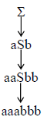

B) 

C) Las derivaciones de las cadenas también pueden llevarse a cabo por medio de arboles de derivación que son grafos dirigidos formados por nodos y representados de la manera:

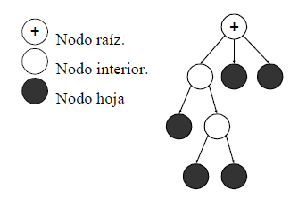

Donde el nodo raíz no es descendiente de ningún otro nodo.

Los nodos hojas son aquellos que no tienen descendentes

Aquellos nodos que no sean nodos raíz o nodos hoja se les conoce como nodos interiores.

Tipos de gramáticas

De acuerdo a las restricciones que presentan las producciones de una gramática, éstas se dividen en cuatro tipos:

* Tipo 0: Gramáticas sin restricciones.
* Tipo 1: Gramáticas sensibles al contexto.
* Tipo 2: Gramáticas independientes al contexto.
* Tipo 3: Gramáticas regulares.

**Gramáticas Tipo 0 (Sin restricciones).**

Es este tipo de gramáticas como su nombre lo dice, sus producciones no tienen restricción alguna.

Solamente en este tipo de gramáticas se permiten las llamadas producciones de contracción, es decir, en la producción:



**Gramaticas Tipo 1 (Sensible al contexto).**

Supongase que sobre las producciones α→βde una gramatica imponemos la restriccion

de que β sea el menos de la misma longitud de α. En este caso llamamos a la gramatica

resultante, sensible al contexto y a su lenguaje, lenguaje sensible al contexto.

A las producciones del tipo α→βque satisfacen la condicion |α|≤|β| se le conoce

como producciones de no contraccion. Todas las producciones de una gramatica tipo 1 deben ser

de no contraccion. Como consecuencia de esto, las formas sentenciales o cadenas obtenidas a

partir de estas gramaticas son del tipo: ω1⇒ω2⇒ . . . ⇒ωn

Existe una excepcion a esta regla, es decir, las gramaticas tipo 1 pueden contener la produccion

Σ→λ.

**Gramáticas Tipo 2 (independientes al contexto).**

En una gramática independiente al contexto se requiere que en las producciones:

ϕAψ→ϕωψ

ϕ y ψ sean “vacíos”, lo que nos conduce a producciones del tipo: A→ω

En donde al contrario de las gramáticas de tipo 1, la posibilidad de reemplazar un no

terminal en una forma sentencial es independiente de los símbolos adyacentes; es decir, es

***independiente del contexto.*** En resumen en una gramática de tipo 2 las producciones son del tipo:

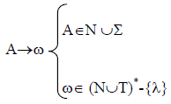

**Gramáticas Tipo 3 (Gramáticas regulares).**

En este tipo de gramáticas, todas las producciones son del tipo:

A→ωB ó A→Bω

A→ω ó A→ω

***Producciones lineales derechas Producciones lineales izquierdas***

***Tabla de clasificación de las gramáticas***

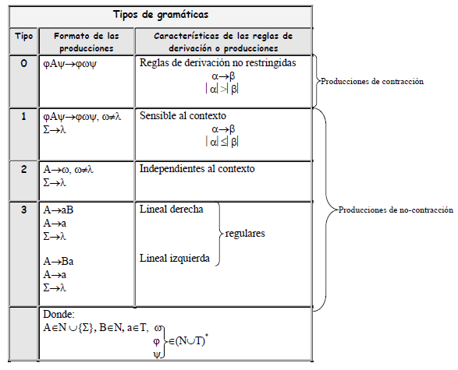

**4.- DESCRIPCIÓN**

**A) PROCEDIMIENTO Y DURACIÓN DE LA PRÁCTICA:**

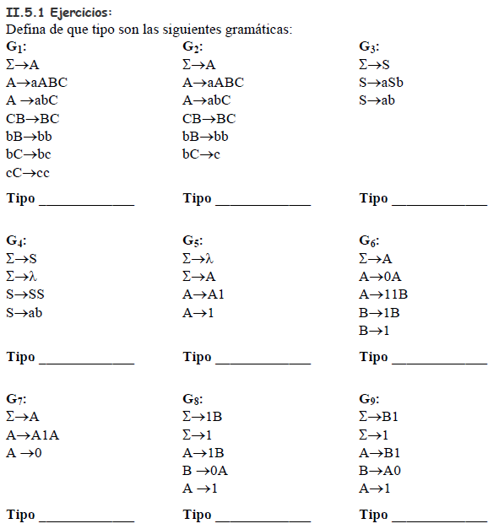

**B) CÁLCULOS Y REPORTE:**

Entregar al maestro los resultados obtenidos de sus operaciones.

**C) RESULTADOS Y CONCLUSIONES:**

Al finalizar la practica, comparara sus resultados con los de sus compañeros y discutiremos en clase el porqué de ellos y dudas que surgieron a lo largo de la practica.

**5.- ANEXOS:**

* Introducción a la teoría de autómatas, lenguajes y computación.

Hopcroft, J. E.; Motwani, R.; Ullman, J. D.

* Introduction to the theory of computation, Michael Sipser, PWS Publishing Company, 1997